技术交底记录
编号：
工程名称 | XXX工程（多层） | 施工班组 | 保温班组
分项工程 | 外墙外保温 | 施工图号 | 建施XXX
相对人签字 | XXX
一、施工准备
1、主要材料: EPS板、 界面砂浆，聚合物砂浆，耐碱网格布，鼎鹿P.S 32.5号矿渣硅酸盐水泥，中砂，外墙苯板胶（粉沫状），108胶等。
2、主要机具：成品吊篮、搅拌器等。
3、作业条件：
（1）基层抹灰已经验收合格；
（2）外墙装饰栏杆、门窗框、外墙面的洞口脚手眼等已安装处理完毕，且验收合格。
二、操作工艺
1、工艺流程
设置控制线 粘贴EPS板 抹聚合物砂浆 粘贴耐碱网格布 抹面层聚合物砂浆 验收
2、设置控制线：在墙面阴阳角的位置，垂挂22#钢线，用经纬仪校核其垂直度，上下固定，在外墙皮的四周用水准仪测设，用墨斗弹出19.30m的水平线，以水平、垂直总控制线为基准按间距1.2m划分区段控制网，找墙间规矩，用5KG线坠和抄平水管校核。
3、粘贴EPS板： EPS板自上而下、错缝依次粘贴，贴板前要比试两块板间的厚度、缝隙是否平整、严密，若不平、不严时需要用苯板锉修平整，缝隙严密后，再打胶点，胶点按500×500㎜的EPS板体打9点， 600×600㎜的EPS板体打12点，胶点直径不小于104mm，厚度3.5-5mm。使EPS板与墙面粘灰面积不小于40%，门窗洞口、预留洞口、阴阳角、建筑物边缘粘灰面积不小于50%（见图1），后往墙面粘贴，粘贴时要轻柔挤压，板与板之间要挤压严密，不得留有缝隙。
（1）阳台：粘贴时根据栏板的高度调整EPS板的尺寸，阳角转角处粘贴方法见图2，EPS板在转角处板块不应小于200mm。阴角首先粘贴阳台栏板处，后粘贴墙体，压顶使用保温砂浆，
（2）窗口、洞口：粘贴方法见图3，窗口使用保温砂浆自外做1%的坡度。
（3）装饰垛、腰线粘贴：根据图纸2、6层设有腰线，使用成品EPS腰线粘贴，先粘贴腰线，后粘贴墙体，腰线粘贴拉线找平直。
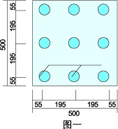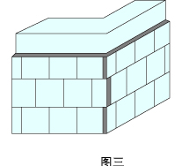
EPS板打胶图1 阴阳角粘贴方法图2 窗口EPS粘贴方法图3
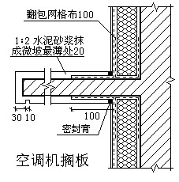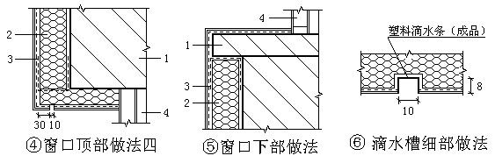
4、抹聚合物砂浆，EPS办粘贴合格后，开始涂抹聚合物砂浆，其厚度不小于3mm，宽度不小于1m，长度一15-20m为宜。
5、粘贴耐碱网格布：现将网格布裁剪长度不小于3m，平直铺在砂浆层上，用铁抹子压入耐碱网格布。阴角网格布要压槎搭接，宽度大于100mm，阳角处网格布压槎搭接，宽度大于200mm。首层墙面下部粘贴双层网格布，第一层粘贴网格布采用对接方法，严禁在阴阳角处对接，距离阴阳角距离大于200mm，然后进行第二层网格布粘贴。
门窗洞口、变形缝等处沿窗口45⁰方向提前曾贴一道加强网格布（400×300mm），见图5，搭接宽度不小于100mm，EPS板的终端网格布应做翻包处理，将宽度为300毫米的标准网格布预先与墙面先粘贴，粘结宽度为50毫米，EPS板压在已粘好的网格布上，尽端剩余的网格布翻包粘在EPS板的另一面。
在EPS表面涂抹胶浆时，所抹面积应略大于网格布的长和宽，厚度为2毫米，将网格布置于其上，从中央向四周展开，使网格布嵌入胶浆中，网格布不应皱折、虚粘，待表干后再涂抹一道1毫米厚的聚合物砂浆面层。终凝后及时均匀喷水养护。
装饰线凸出墙面，EPS板粘贴完后，再标好装饰线位置，粘贴装饰线，装饰线表面粘贴标准网
格布，每侧留出100毫米，墙面粘贴的网格布应覆盖在翻包的网格上。
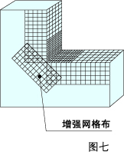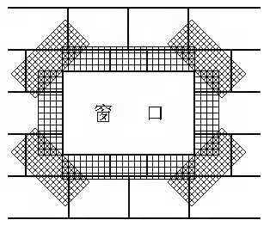
窗口增网格布粘贴 窗口网格布粘贴（图5）
6、抹面层聚合物砂浆：抹面层3mm厚聚合物砂浆，按照从上而下顺序进行施工，要求表面平整，使用铁抹子压一遍，使表面光滑，厚度一致。一、二层两布之间胶拉毛，用于粘贴外墙砖。
7、验收：班组自检合格后，报质检员组织验收。
三、质量标准
1、主控项目：
（1）所有材料品种、质量、性能与图纸设计相符；由项目部控制；
（2）保温层厚度及构造做法符合建筑节能设计要求，保温层平均厚度不允许出现负偏差；
（3）挤塑板与墙面必须粘结牢固，无松动和虚粘现象；
2、一般项目
（1）表面平整、洁净，接槎平整、线角顺直、清晰，毛面纹路均匀一致；
（2）孔洞、槽、盒位置和尺寸正确，表面整齐、洁净；
3、外保温墙面层的允许偏差及检验方法见下表：
外墙保温墙面允许偏差及检验方法
项次 | 项 目 | 允许偏差 (mm) | 检验方法
1 | 立面垂直 | 4 3 | 用2m托线板检查
2 | 表面平整 | 4 3 | 用2m靠尺及塞尺检查
3 | 阴阳角垂直 | 4 3 | 用2m托线板检查
4 | 阴阳角方正 | 4 3 | 用200mm方尺和塞尺检查
5 | 分隔条（缝）平直 | 3 | 拉5m小线和尺量检查
6 | 立面总高度垂直度 | H/1000且不大于20 | 用经纬仪、吊线检查
7 | 上下窗口垂直度 | 不大于20 | 用经纬仪、吊线检查
8 | 同层窗口上、下 | 不大于20 | 用经纬仪、拉通线检查
9 | 保温层厚度 | 平均厚度不出现负偏差 | 用探针、钢尺检查
四、施工中应注意的质量问题
1、成品保护：
（1）移动吊篮应防止破坏已抹好的墙面，门窗洞口、边、角、垛宜采取保护性措施；
（2）其他施工班组工作时应不得污染、损坏墙面，严禁踩踏窗口；
（3）保温层、抗裂防护层在干燥前应防止水冲、撞击、振动；
2、应注意的质量问题：
（1）检查好基层墙体垂直度、平整度，注意墙面是否清洁、无浮灰、油渍、空鼓、松动等现象；
（3）聚合物砂浆厚度为3mm，控制好墙面无明显接茬、抹痕，墙面平整，门窗洞口、阴阳角垂直，方正等；
（4）聚合物砂浆抹完后，严禁在此面层上抹普通水泥砂浆腰线、门窗洞口等；
（5）控制EPS保温板粘贴时的错缝长度不得小于板长的1/3。
（6）控制EPS保温板在门窗口、预留洞口、阴阳角、建筑物转角处使用密封胶粘结；
（7）EPS保温板粘贴时缝隙大于2㎜时，应用楔形苯板小条塞实；
（8）控制EPS粘结剂的使用时间，不得超过4h。门窗口、预留洞口、建筑物边缘处翻包网格布须在保温板粘贴前施工完毕。
3、安全措施：（参见安全技术交底）
4、质量记录：（参见嘉宁软件）

交底人签字：X X X

日 期：XXXX-XX-XX

建筑面积 | 4860.32m² | 层数 | 6层（阁楼）
长度、跨度、高度 | 长60m、宽13m、高度19.60m
结构型式 | 砖混结构
分项工程施工要求：(设计要求、合同要求、规范要求等)
本工程外墙保温采用EPS板，容重为20㎏/m³，厚度为80mm，一、二层为两布三涂，粘贴外墙砖。三层以上为一布两涂，粉刷外墙涂料。
空调板等部位采用保温砂浆。
施工现场情况：（需要交代的与施工交底有关的内容。如：现场的土质、场地、流水段的划分等）
基层已经检查合格，通过验收。

工 程 概 况

